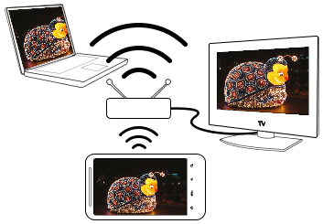

Instalação e Operação de Sistemas Informáticos

Carlos Buco

2012/2013

ICORLI

Filipe Melo

* **Componentes de ligação dos computadores às redes:**
* **Identificação dos componentes de ligação dos computadores às redes:**

Componentes de ligação á rede são o hub; switch; router; pontos de acesso; placa de rede; modem; wi-fi.

* **Descrição de cada componente:**

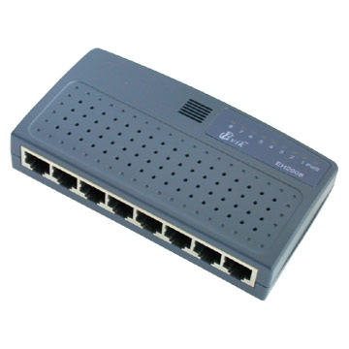**Hub:** é o aparelho que liga vários computadores e que contem poucos terminais de rede. Permite um grande volume de informação passando por ele sem interrupções devido ao broadcast.

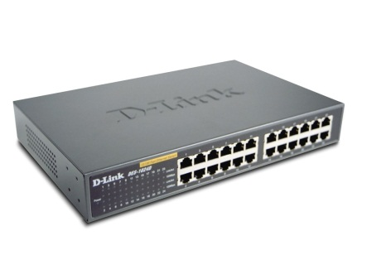**Switch:** é um dispositivo usado em redes de computadores para reencaminhar frames entre diversos nós. Contem varias portas, comos os hubs. A principal diferença entre os hubs e os switch é que o switch distribui corretamente os ficheiro para aquele ip que lhe foi atribuído, isto é, não haverá colisões.

**Router**: é um equipamento usado para fazer comutação de protocolos. A principal característica é selecionar o caminho mais apropriado para repassar os pacotes recebidos.

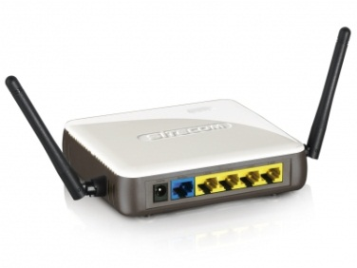

**Pontos de acesso:** é um dispositivo numa rede sem fios que realiza a interconexão entre todos os dispositivos. Serve de um ponto de acesso para uma outra rede, como por exemplo a Internet.

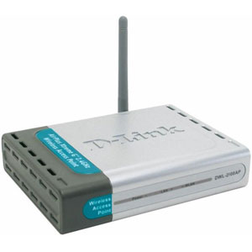

**Placa de rede:** é um dispositivo de hardware responsável pela comunicação entre os computadores numa rede. Permite conversarem entre si através da rede.

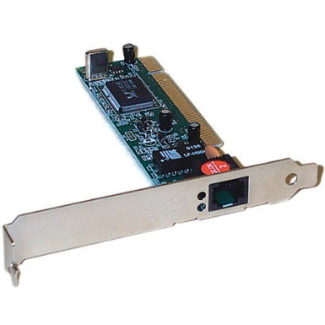 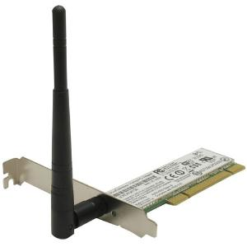

**Modem:** este nome vem da combinação da palavra modular e demodular, é um dispositivo eletrónico que modula um sinal digital em sinal analógico.

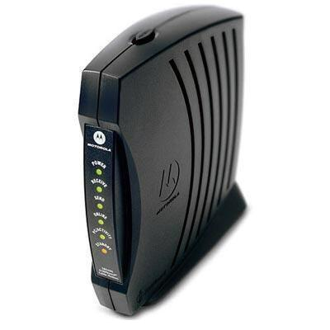

**Wi-Fi:** Transforma um adaptador num adaptador virtual, ou seja, não existe fisicamente mas faz a mesma função de um adaptador normal.

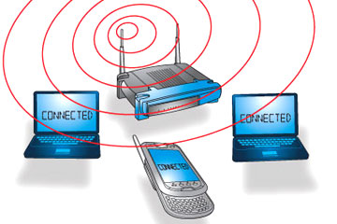

**Cabos de rede:** Temos três diferentes redes de Ethernet de 10 megabits, 100megabits e 1 gigabit.

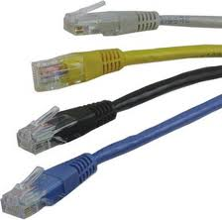

* **Identificação dos vários tipos existentes, para cada componente:**

**Hub:** Existem dois tipos de hubs, **hub ativo** (possui repetidores entalhados nas portas onde são conectados os cabos) e **o hub passivo** (dispositivo simples e adequado para áreas pequenas).

**Switch:** Existem dois tipos de switch, **switch’s gerenciáveis** (oferecem um conjunto de características avançadas com maiores funcionalidades) e os **não-gerenciáveis** (uso em redes pequenas no ligar dos hubs).

**Router:** Existem 4 tipos de router, **Internal Router** (possui todas as suas interfaces na mesma área); **Backbone Router** (um internal router contido na área 0); **Area Border Router** (possui pelo menos uma interface na área 0 e o resto nas outras áreas.) **Autonomous System Border Router** (distribui corretamente as rotas de outras fontes).

**Placa de rede:** Existe vários tipos como PC card/mini-pc (usado em portáteis), placas **wireless** **USB** (fácil de instalar e pudesse usar no computador de mesa ou portátil), **Atena interna** (é usado em computadores de mesa ligado a motherboard), **Atenas externas** (pode substituir a antena por uma maior para ter maior ganho e recepção.)

**Modem:** Existe 4 tipos de modem, **modem wireless** (conexão sem cabos, usa apenas ondas de radio), **cable modem** (e utilizado um cabo que varia na velocidade de 70kbps ate 150 mbps), **adsl** (Asymmetric Digital Subscriber Line, trata-se de uma tecnologia que transmite os dados rapidamente por linhas telefónicas), **Modem 56k** (tem capacidade de fazer download ate 56kbits/s era utilizados na década de 90).

**Cabos de rede:** Temos três diferentes redes de Ethernet de 10 megabits, 100megabits e **1 gigabit**.

* **Meios físicos de transmissão**
* **O que são:**

Os meios físicos de transmissão mais utlizados são: cabos coaxial, fibra ótica, radiodifusão e par trançado.

* **Identificação dos tipos de cabos existentes e suas descrições.**

**Par trançado:** No par trançado existe o cabo **cat5e** que suporta ate 1gbps de transmissão de dados. O cat5e trabalha geralmente com 100mbps. No **cat6** trabalha com uma taxa de transmissão de 1gbps, este tem capacidade de taxa de 500mbps, ou seja 500mbps x2 para receção e mais 500mbps x2 para transmissão.

**Cabos coaxil:** É um tipo de cabo condutor que é constituído por diversas camadas. É feito por um fio de cobre revestido por um material isolante. É usado em ligações de áudio, rede de computadores e de sinais rádio e tv.

**Fibra ótica:** A fibra ótica tem a função de transmitir informação em grandes velocidades. As principais características são: Dimensões reduzidas (apresentam dimensões muito pequenas), segurança no tráfego (a fibra ótica trabalha com sinais de luz, sendo muito rápidos), baixa atenuações de transmissão (a fibra são muito usadas em sistemas de longa distancia, a partir de 250km necessita de repetidores.) maior banda de transmissão (como a fibra trabalha com os sinais de luz, encontramos valores de banda de transmissão entre 150mhz ate 500mhz)

**Radiodifusão:** é transmissão de ondas que por sua vez são moduladas. É um meio de comunicação usado na rádio ao qual a população tem acesso.

* **Identificação dos tipos de comunicação sem fios existentes e suas descrições.**

Ligações em micro-ondas; Ligações via radio; Ligações infravermelhos; Ligações Laser.

**Ligações em micro-ondas:** esta transmissão é realizada com uma fonte de radiação eletromagnética situada na gama das micro-ondas dos 2 aos 30GHz.

**Ligações via radio:** esta transmissão abrange um conjunto de comunicação que usa radiação eletromagnética na transmissão de informação, e são utilizadas normalmente no suporte de comunicação via telemóvel.

**Ligações infravermelhos:** é usada na construção de sistema sem fios, nos controladores de televisão, nas ligações de computadores e periféricos de redes locais de pequenas dimensões.

**Ligações Laser:** as emissões laser são usadas para transportar informação em espaços abertos entre dois. Também é usada para interligar redes privadas.

* **Componentes de interligação de redes:**
* **Identificação dos componentes de interligação de redes**

Computadores e periféricos; meio físico de transmissão;

* **Descrição de cada componente:**

**Computadores e periféricos:** contem um software que permite os utilizadores terem acesso aos recursos da rede, trocar informação com outros utilizadores.

**Meio físico de transmissão:** é o canal de comunicação pelo qual os computadores enviam e recebem os sinais que codificam a informação. EX: cabos, propagação de ondas no espaço wireless.